Nombre:___________________________________curso:_____________fecha:____________

Objetivo de Aprendizaje:

OA17: Demostrar que comprenden una línea de simetría: identificando figuras simétricas 2D; creando figuras simétricas 2D; dibujando una o más líneas de simetría en figuras 2D; usando software geométrico.

Puedes consultar por tus dudas de la asignatura al correo: [matematica.4smm@gmail.com](mailto:matematica.4smm@gmail.com)

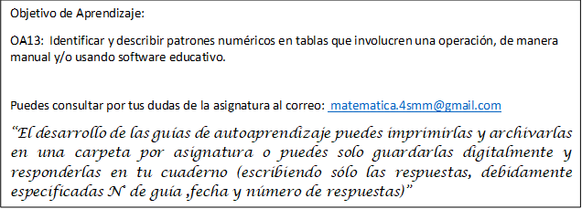

Respuestas del cálculo de tablas del video:

|  |  |  |  |  |  |  |
| --- | --- | --- | --- | --- | --- | --- |
| 1.- | 2.- | 3.- | 4.- | 5.- | 6.- | 7.- |

En la clase de hoy trabajaremos Simetría,despues de observar el video desarrolla la guía:

<https://www.youtube.com/watch?v=BaNYsrro5_A&t=12s>

SIMETRÍA

* Una línea de simetría es la recta que divide a una figura en dos partes de igual forma y tamaño.
* Una figura puede no tener líneas de simetría,tener una o más de una.

Dibuja con distinto color y utilizando regla,todas las líneas de simetría que tiene cada figura.





2.-Marca con un ticket las figuras simetricas y con una equis las que no lo son.



3.-marca los vertices en la figura ,luego replica la imagen al otro lado del eje de simetría.





4.- a apartir de la línea de simetría dad,crea una figura simétrica.

